|  |
| --- |
| **SPRINT 1: Definiendo el Proyecto - Planificación Scrum – Repositorio Código** |

|  |  |
| --- | --- |
| **Identificación Proyecto** | |
| Nombre Proyecto: | **BARCOS** |
| Número Equipo: | **5** |
| **Integrantes del equipo** | |
| Rol  (Líder-Desarrollador – Cliente) | Nombre |
| **Líder** | Santiago Castañeda |
| **Desarrollador** | Jorge Armando Jaramillo |
| **Desarrollador** | Paola Verónica Ramírez Aponte |
| **Desarrollador** | Paula Henao |
| **Cliente** | Monica Murillo Bustos |
|  |  |
|  |  |
| **Descripción Proyecto (Mundo del Proyecto)** | |
| Desarrollo de un programa que le permita a los clientes de una empresa de alquiler de YATES, realizar las siguientes Funciones:   1. Alquiler 2. Registro 3. Fechas disponibles de Yates 4. Reservas 5. Cantidad de Ocupantes 6. Cancelación   El Cliente podrá realizar una pre visualización de los costos y servicios ofrecidos por la Empresa. | |
| **Objetivo General** | |
| 1. Entregar a nuestros clientes soluciones Tecnológicas integrales y eficientes. | |
| **Objetivos Específicos** | |
| 1. Desarrollo página Web, con tecnologías  * **REACT** * **HTML** * **CSS** * **JAVASCRIP**  1. Desarrollo del BACKEND, con tecnologías  * **Mongo DB** * **NodeJS** * **Docker**  1. El tiempo de desarrollo será de la aprobación del documento, al 23 de diciembre del presente año. | |

|  |
| --- |
| **Requerimientos Funcionales** |

1. **Reservas:** se espera que el software realice gestión de reservas donde mínimo deben aparecer Datos del cliente, fecha Inicio del alquiler, fecha final entrega del yate.
2. **Alquiler:** Se deben ingresar los datos personales del cliente, medio pago, según la reserva asignada, cantidad de Ocupantes.
3. **Cancelación**: El cliente tendrá la posibilidad de cancelar con 24 horas de anticipación su reserva.

|  |
| --- |
| **Requerimientos NO Funcionales** |

1. Accesibilidad desde Cualquier dispositivo

|  |
| --- |
| **Planificación SCRUM - JIRA** |

Como evidencia de la planificación del proyecto con la metodología ágil SCRUM, utilizando el software JIRA, se debe presentar capturas de pantalla donde se visualicen aspectos:

* Creación del proyecto.
* Integrantes del equipo invitados en JIRA
* Épicas e historias de usuario (Por lo menos una épica) (Hoja de Ruta)
* Creación y lanzamiento de un Sprint (Backlog y Tablero)

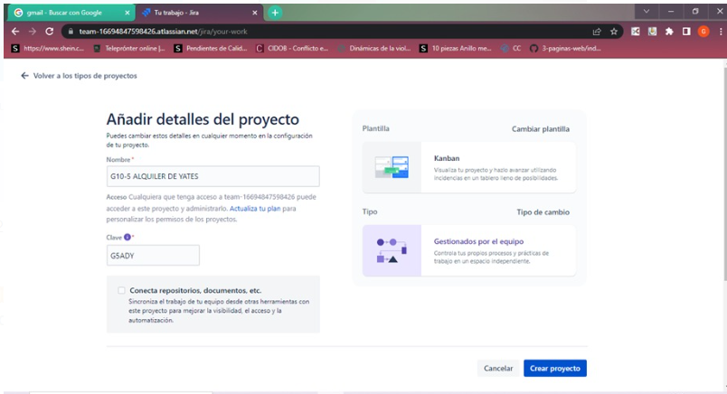

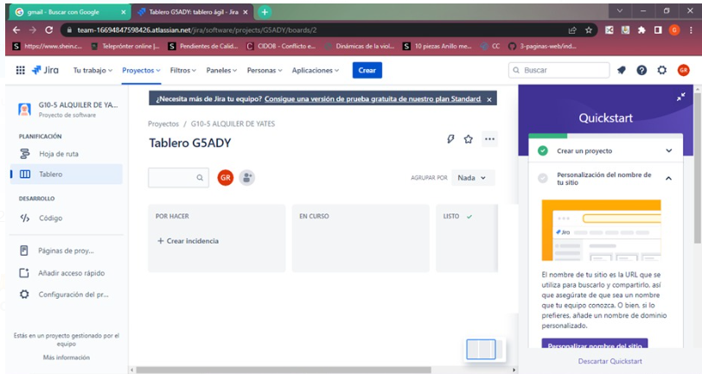

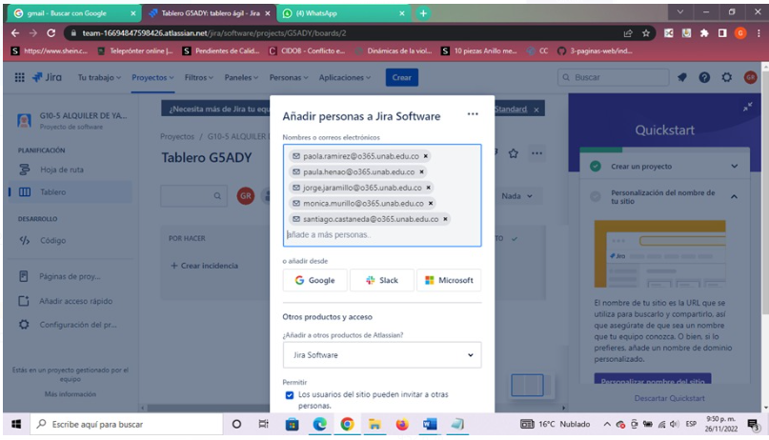

|  |
| --- |
| **Repositorio de Código GitLab o GitHub** |

Como evidencia del repositorio de código, creado con GitLab o GitHub, además de la URL del repositorio, se debe presentar capturas de pantalla donde se visualicen aspectos:

* Creación del proyecto del repositorio.
* Integrantes del equipo invitados.
* Evidencia de la realización de alguna actualización (commit), donde se visualice la actualización y el historial de actualizaciones (Versiones)
* **Creación del proyecto del repositorio.**

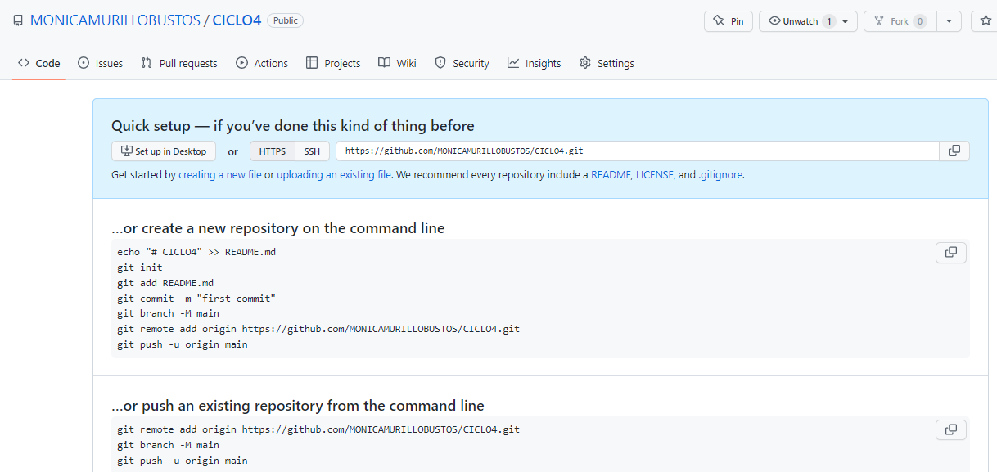

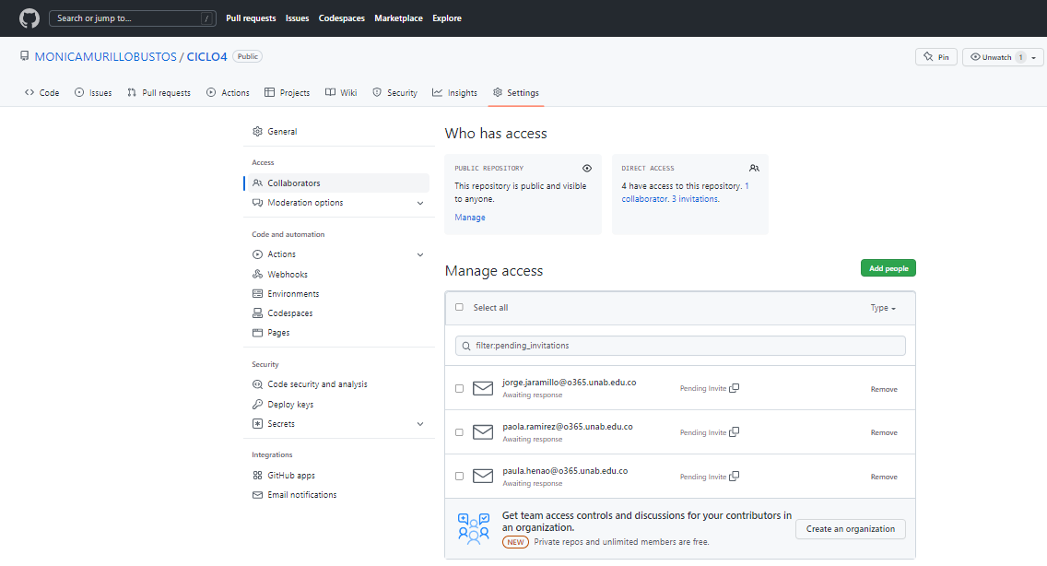

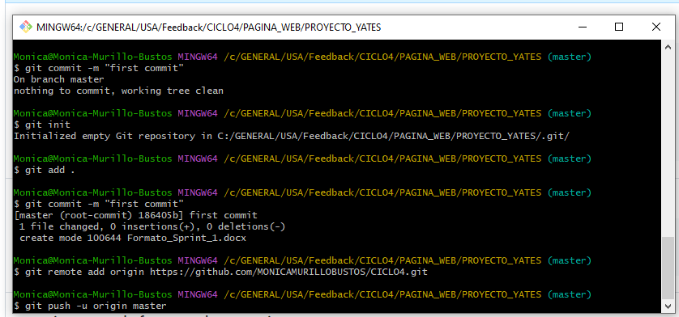

* **Integrantes del equipo invitados.**

1. [santiago.castaneda@o365.unab.edu.co](mailto:santiago.castaneda@o365.unab.edu.co)
2. [jorge.jaramillo@o365.unab.edu.co](mailto:jorge.jaramillo@o365.unab.edu.co)
3. [paula.henao@o365.unab.edu.co](mailto:paula.henao@o365.unab.edu.co)
4. [paola.ramirez@o365.unab.edu.co](mailto:paola.ramirez@o365.unab.edu.co)
5. [monica.murillo@o365.unab.edu.co](mailto:monica.murillo@o365.unab.edu.co)

|  |
| --- |
| **Evidencias de las Reuniones de Equipo** |

Como evidencia de las reuniones que efectúa el equipo del proyecto, presentar capturas de pantalla de las reuniones efectuadas y si lo consideran pertinente algunas actas de las reuniones.

